Загрязнение окружающей природной среды.
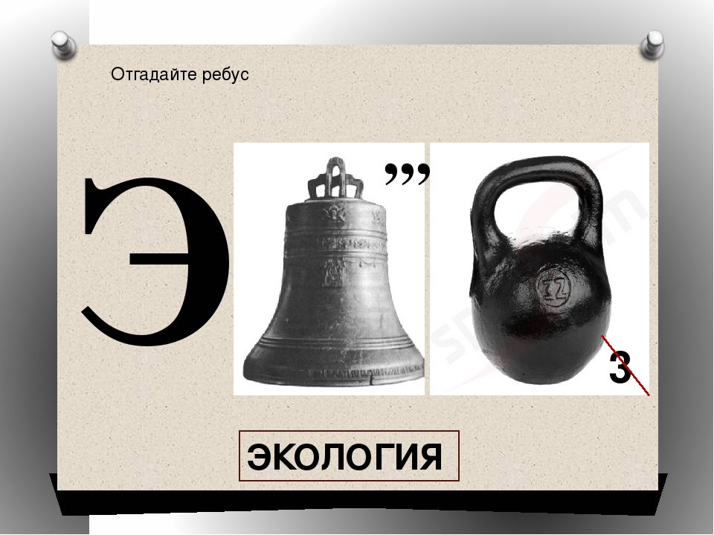
Реши ребусы.
____________________________

Реши шараду.
Слово состоит из двух частей. Первая часть слова - голос коровьей души, вторая - то, что стремятся вывести селекционеры, лишенное буквы «Т». Соединив их, получаем то, от чего не может избавиться наша планета.
_______________________________________________________________
Подумай, как каждый из нас может помочь своему селу стать чище.
______________________________________________________________________________________________________________________________________________________________________________________________________________________________________________________________________________________________________________________________________________________________________________________________________________________________________________________________________________
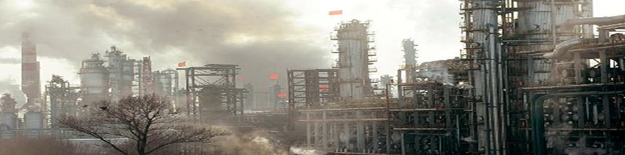
Если тебе интересно узнать, на сколько, верно и правильно ты выполнил задания, пошли ответы по адресу: ksenia73_08@mail/ru

